ĐỀ THI CÔNG NGHỆ (LÂM NGHIỆP - THỦY SẢN) 12 KẾT NỐI TRI THỨC - GIỮA KÌ 1 - ĐỀ SỐ 02

A. Trắc nghiệm
Câu 1: Vai trò của rừng phòng hộ đầu nguồn là gì?
A. Điều hòa dòng chảy, chống xói mòn rửa trôi, giảm thiểu thiên tai như lũ lụt và hạn hán
B. Chắn sóng, chắn gió, chống cát bay, chống sự xâm nhập của nước mặn... bảo vệ đồng ruộng và khu dân cư ven biển
C. Làm sạch không khí, giảm thiểu tiếng ồn, điều hòa khí hậu, tạo ra môi trường sống trong lành cho con người và tạo điều kiện cho công nghiệp phát triển
D. Bảo tồn đa dạng sinh học, đặc biệt là đối với các loài nấm, thực vật, động vật quý hiếm
Câu 2: Vì sao rừng có vai trò quan trọng trong bảo tồn đa dạng sinh học và bảo vệ môi trường sinh thái?
A. Rừng làm dịu bớt nhiệt độ của luồng khí nóng ban ngày đồng thời duy trì được độ ẩm tạo môi trường sống lí tưởng cho nhiều loài sinh vật
B. Rừng được xem là lá phổi xanh của thế giới giúp điều hoà khí hậu, cân bằng sinh thái cho môi trường
C. Rừng bổ sung khí cho không khí và ổn định khí hậu bằng cách đồng hóa cacbon và cung cấp oxi
D. Tất cả các ý trên đều đúng
Câu 3: Việc ban hành quyết định số 327/QĐ-TTg ngày 10/3/2022 của chính phủ thể hiện điều gì?
A. Định hướng phát triển ngành Công nghiệp Chế biến gỗ theo hướng bền vững
B. Quy định các khu vực có thể tiến hành các hoạt động khai thác lâm sản
C. Định khung hình phạt đối với các hành vi khai thác gỗ trái phép
D. Định hướng phát triển ngành Công nghiệp Khai thác lâm sản theo hướng bền vững
Câu 4: Mục tiêu cụ thể của Đề án phát triển ngành Công nghiệp Chế biến gỗ bền vững, hiệu quả giai đoạn 2021-2030 là gì?
A. Giá trị xuất khẩu gỗ và lâm sản đạt 20 tỉ USD vào năm 2025, trong đó kim ngạch xuất khẩu gỗ và sản phẩm gỗ đạt trên 18,5 tỉ USD
B. Ngành trở thành một ngành kinh tế quan trọng, xây dựng và phát triển thương hiệu sản phẩm gỗ Việt Nam có uy tín trên thị trường trong nước và quốc tế
C. Phấn đấu để Việt Nam nằm trong nhóm các nước hàng đầu thế giới về sản xuất, chế biến, xuất khẩu gỗ và sản phẩm gỗ
D. Tất cả các ý trên đều đúng
Câu 5: Hoạt động trồng rừng sau khai thác được gọi là gì?
A. Tái sinh rừng
B. Phục hồi rừng
C. Kinh doanh rừng
D. Phát triển rừng
Câu 6: Lâm sản là gì?
A. Tất cả các sản phẩm tự nhiên
B. Sản phẩm từ đất đai
C. Các sản phẩm từ rừng như thực vật rừng, động vật rừng
D. Sản phẩm từ công nghiệp chế biến
Câu 7: Mục đích chính của việc tái trồng rừng là gì?
A. Để sản xuất gỗ
B. Để bảo vệ môi trường
C. Giảm thiểu tác động của nạn phá rừng
D. Chỉ để giảm thiểu thiên tai
Câu 8: Hoạt động chặt phá rừng bừa bãi có thể dẫn đến hậu quả gì?
A. Xói mòn đất
B. Ô nhiễm môi trường
C. Suy giảm đa dạng sinh học
D. Tất cả các vấn đề trên
Câu 9: Rừng có vai trò gì trong việc giảm thiểu hiện tượng biến đổi khí hậu toàn cầu?
A. Hấp thụ khí CO₂ và thải ra O₂
B. Tăng cường mưa và làm mát khí hậu
C. Giảm nồng độ khí độc trong không khí
D. Tất cả các câu trên đều đúng
Câu 10: Trồng rừng có ảnh hưởng như thế nào đối với việc duy trì nguồn nước ngầm?
A. Giúp hạn chế sự bay hơi nước từ đất
B. Tăng khả năng thẩm thấu của nước vào lòng đất
C. Duy trì và làm sạch nguồn nước ngầm
D. Tất cả các câu trên đều đúng
Câu 11: Việc trồng và chăm sóc rừng có vai trò gì trong việc cải thiện chất lượng không khí?
A. Giảm thiểu sự ô nhiễm không khí
B. Tạo ra oxy và hấp thụ khí carbon dioxide
C. Cả A và B đều đúng
D. Không có vai trò gì
Câu 12: Trồng rừng có ảnh hưởng gì đối với việc phục hồi các vùng đất đã bị thoái hóa?
A. Cải thiện chất lượng đất và giảm thiểu ô nhiễm
B. Làm đất trở nên cứng và khó canh tác
C. Tăng độ pH của đất
D. Tất cả các câu trên
Câu 13: Đâu không phải lợi ích của việc giao, cho thuê và thu hồi rừng, đất trồng rừng?
A. Tăng thu nhập, tạo kế sinh nhai cho người dân
B. Nâng cao giá trị đa mục đích của rừng
C. Nâng cao khả năng khai thác, sản xuất, khai thác trồng rừng
D. Hợp pháp hóa săn bắt, khai thác động thực vật quý hiếm
Câu 14: Vì sao cần xây dựng các khu bảo tồn, vườn quốc gia?
A. Để tạo ra môi trường sống thuận lợi cho động, thực vật hoang dã quý hiếm
B. Để phát triển kinh tế, du lịch sinh thái
C. Để khai thác rừng có hiệu quả hơn
D. Để tránh cháy rừng
Câu 15: Lập quy hoạch, kế hoạch bảo vệ và phát triển rừng không được tiến hành theo nguyên tắc nào sau đây?
A. Phù hợp với chiến lược, quy hoạch tổng thể phát triển kinh tế - xã hội, quốc phòng- an ninh; phù hợp với quy hoạch, kế hoạch sử dụng đất
B. Đảm bảo tính thống nhất, đồng bộ với quy hoạch; đảm bảo dân chủ công khai
C. Đẩy mạnh khai thác gỗ và các sản phẩm khác từ rừng để phát triển kinh tế
D. Đảm bảo khai thác, sử dụng tiết kiệm, bền vững, có hiệu quả tài nguyên rừng, đất rừng, bảo vệ hệ sinh thái rừng, di tích lịch sử, danh lam thắng cảnh
Câu 16: Đọc đoạn miêu tả sau và cho biết cây đang trong giai đoạn phát triển nào?
Tăng trưởng hàng năm của cây giảm rồi ngừng hẳn. Các quá trình trao đổi chất diễn ra chậm, cây thường bị sâu, bệnh hại, già cỗi và chết.
A. Giai đoạn non
B. Giai đoạn gần thành thục
C. Giai đoạn thành thục
D. Giai đoạn già cỗi
Câu 17: Tỉa cành có vai trò như thế nào trong chăm sóc cây rừng?
A. Nâng cao quá trình trao đổi chất, cây sinh trưởng nhanh, giảm khuyết tật, nâng cao chất lượng gỗ.
B. Đảm bảo mật độ rừng trồng.
C. Nâng cao tỉ lệ sống và khả năng sinh trưởng và phát triển của cây rừng.
D. Giúp nâng cao độ phì nhiêu của đất và khả năng sinh trưởng, phát triển của cây, nâng cao sản lượng, chất lượng sản phẩm thu hoạch.
Câu 18: Nhận định nào dưới đây chưa chính xác?
A. Uỷ ban nhân dân các cấp có nhiệm vụ tổ chức tuyên truyền, phổ biến, giáo dục pháp luật về bảo vệ và phát triển rừng.
B. Chủ rừng có trách nhiệm bảo vệ rừng của mình, xây dựng được phương án, biện pháp bảo vệ hệ sinh thái rừng.
C. Toàn dân phải có trách nhiệm thực hiện các quy định về bảo vệ rừng theo quy định của pháp luật.
D. Sau khi khai thác rừng không cần triển khai nhanh chóng việc trồng rừng kế tiếp hoặc tái sinh rừng, cần để đất có thời gian nghỉ 3-5 năm.
Câu 19: Sau khi kiểm tra tỉ lệ sống của một khu rừng mới trồng được 20 - 30 ngày, người ta thấy rằng tỉ lệ sống sót là 75%. Lúc này ta nên nhanh chóng
A. Tỉa thưa để đảm bảo mật độ rừng
B. Trồng dặm với kĩ thuật như trồng chính
C. Tưới nước để cây phát triển nhanh hơn
D. Bón thúc để cây phát triển bộ rễ
Câu 20: Bảo vệ rừng là nhiệm vụ của ai?
A. Toàn dân
B. Chủ rừng
C. Lãnh đạo các cấp, các ngành
D. Tất cả mọi người, tất cả quốc gia trên thế giới

B. Trắc nghiệm đúng sai
Câu 1: Một khu rừng mới trồng có nhiều cỏ dại và cây rừng non còi cọc. Dưới đây là những nhận định về các biện pháp chăm sóc rừng phù hợp nên được áp dụng tại đây:
a. Làm cỏ nhằm giúp cây trồng chính có đủ không gian sống.
b. Trồng xen cây nông nghiệp để giảm cỏ dại.
c. Bón thúc nhằm bổ sung kịp thời dinh dưỡng cho cây trong giai đoạn còn non để cây sinh trưởng tốt nhất.
d. Sử dụng thuốc diệt cỏ dại.

Câu 2: Cho biểu đồ sau:
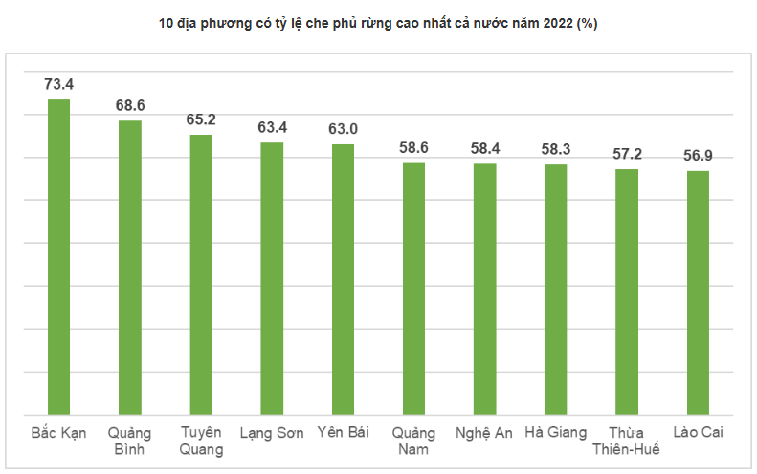
a. Tính đến năm 2022, Bắc Kạn là tỉnh có tỉ lệ che phủ rừng cao nhất cả nước
b. Bắc Trung Bộ và Duyên hải miền Trung có diện tích rừng lớn, tỷ lệ che phủ đạt cao nhất trong các vùng trên cả nước.
c. Các địa phương trên cả nước hiện nay đang đẩy mạnh công tác trồng rừng để tăng thêm thu nhập, phát triển kinh tế.
d. Hiện nay, tỉ lệ che phủ rừng của toàn quốc đạt đến mức trung bình trên 50%.

Câu 3: Một khu rừng keo trồng lấy gỗ, đa phần các cây đang ở giai đoạn hình thành tán, có nhiều hoa, quả. Sau đây là một số phát biểu:
a. Rừng keo góp phần điều hoà không khí.
b. Cây trong khu rừng nói trên đang ở giai đoạn thành thục.
c. Nên thực hiện ngay việc khai thác rừng để thu được sản lượng gỗ cao nhất.
d. Cây rừng ở giai đoạn này cần chăm sóc và tỉa thưa cây rừng.

